**BAB IV**

**IMPLEMENTASI DAN PENGUJIAN**

Pembahasan yang akan dilakukan pada Bab IV yaitu bagian implementasi dari rancangan kerangka kerja yang telah dijelaskan terlebih dahulu pada Bab sebelumnya. Aplikasi yang dibahas terlebih lanjut berupa bagian dari rancangan model yang ada pada Bab III, sehingga aplikasi yang dirancang dapat diketahui fungsi dan penjelasan secara lebih luas untuk dapat sesuai dengan fungsi yang diinginkan, yaitu berupa antar muka aplikasi, serta fungsi-fungsi yang tersedia didalamnya untuk dapat digunakan olah pengguna. Pembahasan mengenai pengujian terhadap aplikasi kemudian dibahas terlebih lanjut pada sub-Bab berikutnya.

1. **Implementasi Antarmuka Perangkat Lunak**

Implementasi yang dilakukan terhadap aplikasi identifikasi karies gigi dilakukan pada tahapan ini dengan menerapkan kode sumber dan pengembangan terhadap program. Pembuatan aplikasi dilakukan dengan menyediakan tampilan antar muka pengguna yang interaktif dan dapat memberikan kemudahan dalam menggunakan aplikasi.

1. **Tampilan Pembuka pada Aplikasi**

Tampilan pembuka yang muncul pada saat awal pengguna menggunakan aplikasi ini berupa logo judul dari aplikasi. Dengan adanya Tampilan Pembuka, aplikasi menunjukkan identitas dari aplikasi tersebut berupa logo dari aplikasi serta ataupun informasi mengenai perusahaan ataupun platform yang berperan dalam pengambangan apliasi tersebut. Setelah itu pengguna akan menuju Halaman Menu Utama aplikasi secara langsung dalam jeda waktu tiga detik. Waktu yang digunakan adalah tiga detik atau dalam pemrograman dituliskan dengan angka 3000, yang merupakan satuan milidetik. Perintah yang digunakan untuk melakukan tunda ini dengan menggunakan *Handler* (Penanganan). Fungsi yang digunakan dalam *handler* tersebut yaitu *postDelay()*.

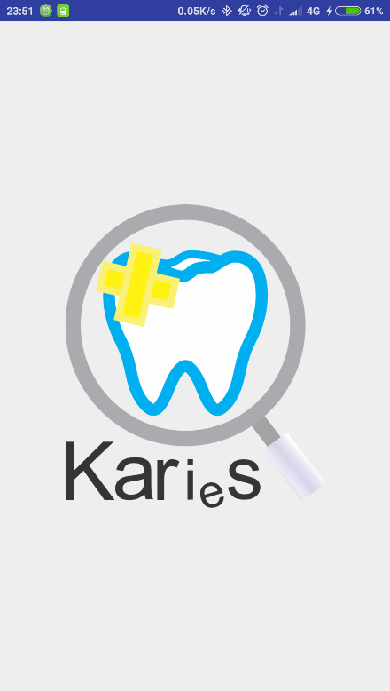

Gambar 4.1 Tampilan pembuka aplikasi.

1. **Halaman Menu Utama**

Antar muka yang dimunculkan pada halaman ini berupa tampilan yang berisikan tombol-tombol untuk mengakses aplikasi secara lebih lanjut. Disediakan sejumlah empat tombol untuk melanjutkan menuju aktivitas yang lain pada aplikasi. Tombol bertipekan *ImageView* dengan mengakses *resource* yang menghubungkan antara kode sumber dengan gambar. *Resource* yang digunakan pada penampil gambar berupa dua gambar yang dilakukan transisi, sehingga ketika tombol tersebut ditekan akan menampilkan gambar yang menarik dan interaktif. Tombol yang disediakan pada halaman ini sejumlah empat tombol, yaitu tombol Deteksi untuk menuju ke halaman Deteksi, Pengetahuan untuk menuju ke halaman Pengetahuan, Info untuk menuju ke halaman Info, dan Bantuan untuk menuju ke halaman Bantuan yang merupakan halaman aktivitas. Halaman Menu Utama ditunjukkan pada Gambar 4.2.

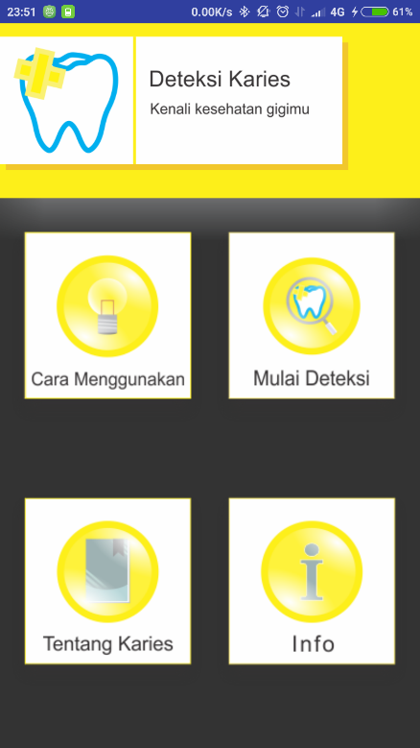

Gambar 4.2 Menu utama aplikasi.

1. **Halaman Cara Menggunakan**

Aktivitas ini berisikan tutorial cara melakukan identifikasi karies gigi supaya hasil yang didapat sesuai dengan cara kerja aplikasi ini. Halaman yang ditunjukkan menggunakan fasilitas *WebView* dari Android untuk menampilkan halaman dalam format web. Tujuan dari penggunaan *WebView* sendiri karena dalam Android untuk membuat suatu paragraf teks yang lebih menarik dapat menggunakan fitur *WebView* dibanding dengan *TextView* yang ada pada *Layout* Android. Halaman web yang digunakan pada halaman ini dengan mengakses pada berkas Asset, didalam berkas Asset juga terdapat gambar yang digunakan untuk ditampilkan pada halaman web, sehingga penggunaan *WebView* menggunakan akses secara lokal dan tidak memerlukan sambungan jaringan. Halaman Cara Menggunakan ditunjukkan pada Gambar 4.3.

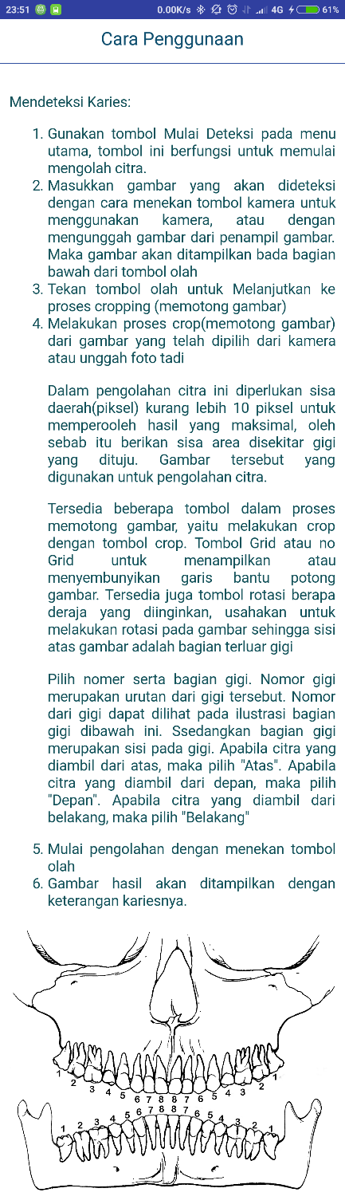

Gambar 4.3 Halaman Cara Menggunakan

1. **Halaman Mulai Deteksi**

Bagian utama dari aplikasi ini yaitu pada bagian identifikasi karies gigi yaitu pada halaman Mulai Deteksi ini. Didalamnya terdapat tiga aktivitasyang saling berkaitan. Aktivitaspertama berupa mengambil gambar, cara mengambil gambar dibagi menjadi dua bagian, cara pertama yaitu melalui galeri dan cara pengambilan gambar yang lain dapat pula dengan menggunakan kamera. Berkas dari pengambilan gambar akan tersimpan pada penyimpanan pada ponsel berbasis Android tersebut pada alamat “/Deteksi”, sehingga pengguna dapat melihat hasil dari setiap proses deteksi pada folder tersebut secara langsung. Tampilan aktivitasdapat dilihat pada Gambar 4.4.

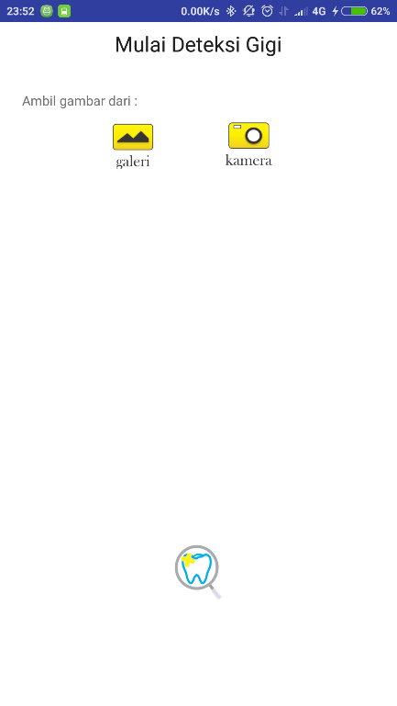

Gambar 4.4 Aktivitas pengambilan gambar

Saat tombol Galery dipilih maka akan terdapat pilihan dari mana sumber aplikasi penampil gambar untuk memilih gambar yang akan digunakan untuk mengolah Identifikasi Karies tersebut. Aplikasi yang secara umum dipakai pada pengambilan gambar yaitu aplikasi Galery, adapun aplikasi lain yang memungkinkan untuk mengakses gambar dalam format .jpg ataupun .png, akan tetapi dapat menjadi masalah apabila format file yang digunakan tidak sesuai dengan format gambar. Pemilihan Aplikasi yang digunakan untuk memilih gambar ditunjukkan pada Gambar 4.5.

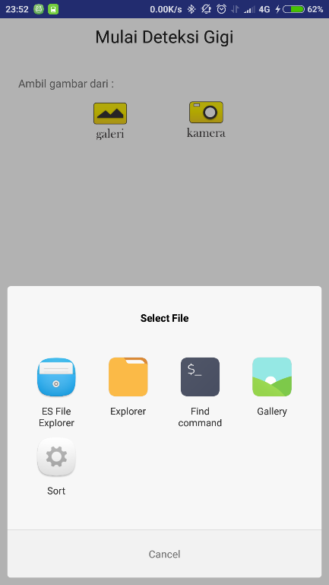

Gambar 4.5 Memilih aplikasi penampil gambar

Saat diarahkan menuju aplikasi untuk memilih gambar, maka aplikasi penampil gambar akan terbuka. Kemudian gambar yang akan digunakan untuk melakukan pengolahan citra tersebut dipilih, yang ditunjukkan pada Gambar 4.6.

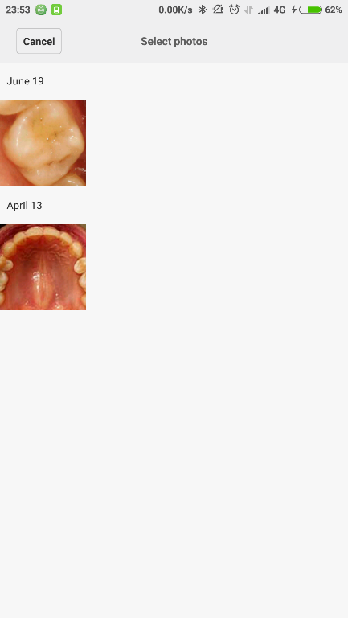

Gambar 4.6 Aplikasi penampil gambar untuk memilih gambar

Apabila pengambilan gambar dengan menggunakan kamera atau dengan menekan tombol kamera, maka akan ditampilkan kamera untuk mengambil gambarnya. Pada tampilan kamera, gunakan tombol ambil gambar berupa tombol bulat atau membatalkan proses dengan menekan tombol silang yang ada disampingnya. Kemudian terdapat tombol *check* untuk melanjutkan proses atau dengan menekan tombol silang untuk mengulangi proses pengambilan gambar. Gambar yang disarankan untuk diambil dengan ukura piksel yang besar dikarenakan gambar dengan piksel yang besar akan menghasilkan gambar yang lebih detail untuk dilakukan proses identifikasi karies, dengan begitu hasil yang didapat akan menjadi lebih bagus dan juga lebih akurat. Akan tetapi penggunaan piksel yang besar juga mempengaruhi waktu pemrosesan yang lebih lama dan juga diperlukan ruang penyimpanan yang lebih besar dibanding dengan ukuran piksel yang kecil, yang ditunjukkan pada Gambar 4.7 dan Gambar 4.8.

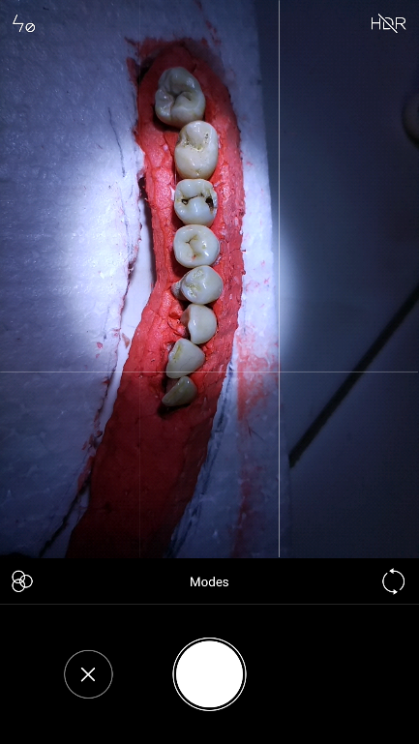

Gambar 4.7 Mengambil gambar dengan kamera.

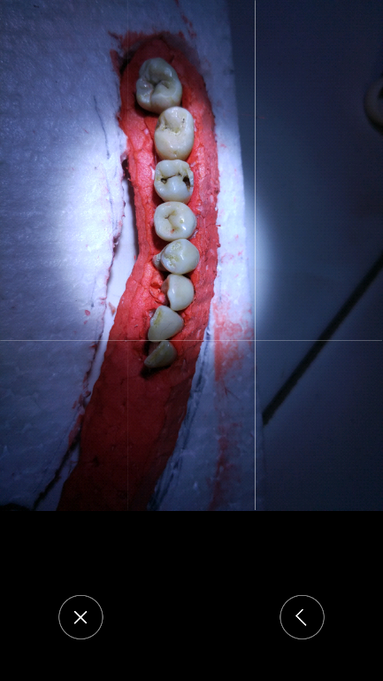

Gambar 4.8 Menyutui pengambilan gambar dari kamera.

Untuk melanjutkan proses berikutnya dengan cara menekan tombol pengolahan citra berupa logo aplikasi yang berada dibawah gambar seperti ditunjukkan pada Gambar 4.9.

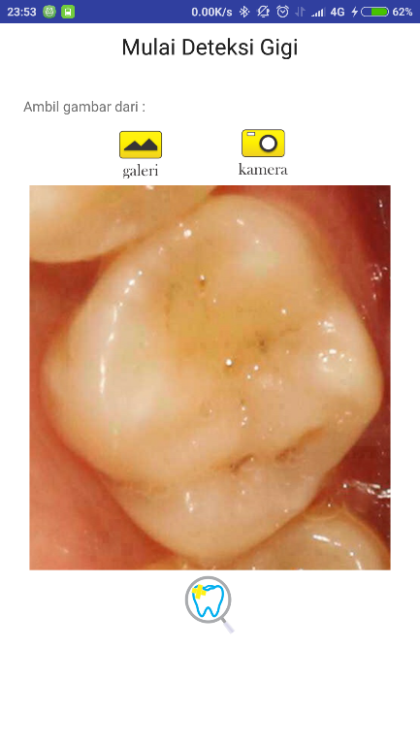

Gambar 4.9 Hasil mengambil gambar

Aktivitas yang kedua berupa seleksi gambar. Pemilihan gambar dengan cara *cropping* (memotong) gambar yang sudah dipilih tadi. Tersedia tombol “GRID” yang berfungsi untuk menampilkan garis bantu untuk memotong gambar, atau tombol “NO GRID” untuk menghilangkan garis bantu. Setelah daerah potong gambar disesuaikan, tombol “CROP” digunakan untuk melakukan proses memotong gambar. Terdapat pula tombol “90”,”180”, dan “270” yaitu fungsi yang digunakan untuk melakukan rotasi gambar dalam satuan 90 ̊ pada tombol “90”, rotasi gambar dalam satuan 180 ̊ pada tombol “180”, serta rotasi gambar dalam satuan 270 ̊ pada tombol “270”. Gambar yang dilakukan dalam proses ini ditampilkan pada gambar paling bawah dalam halaman ini. Diperlukan pula masukan data berupa nomor gigi yang berisikan nomor letak gigi berdasarkan dari struktur gigi yang berkesamaan, nomor gigi dapat dilihat pada halaman “Cara Menggunakan”. Pada bagian gigi, merupakan gambar yang telah ditampilkan tersebut apakah dari sisi atas gigi, depan gigi, atau sisi belakang gigi. Gambar logo aplikasi berfungsi untuk melanjukan proses, yang ditunjukkan pada Gambar 4.10.

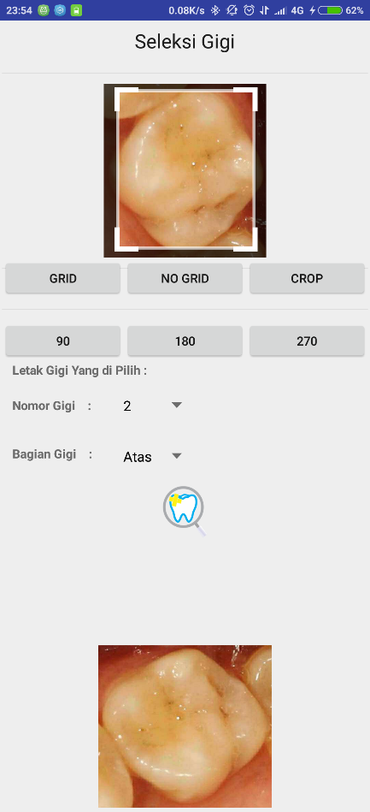

Gambar 4.10 Menyeleksi gambar

Aktivitas ketiga pada menu Mulai Deteksi yaitu berupa hasil dari proses pengolahan citra. Data yang ditampilkan berupa Nama Karies berdasarkan lokasi yang terdiri dari *Site* 1, *Site* 2, maupun *Site* 3 apabila tersedia, penamaan ini berdasarkan pada klasifikasi G. J. Mount. Terdapat Tingkat Kerusakan Gigi yang merupakan tingkat kerusakan karies yang mengenai gigi, serta Kategori *Size* Karies menampilkan informasi mengenai klasifikasi G. J. Mount berdasarkan *Site* dan *Size* yang berasa dari Data yang ada. Gambar proses seleksi gambar secara otomatis juga ditampilkan dalam gambar pertama pada halaman tersebut. Perbedaan warna dari aslinya pada gambar tersebut disebabkan karena penyesuaian dalam pengolahan citra berdasarkan pada proses-proses dari pengolahan citra. Gambar pada sisi bawah menunjukkan gambar asli dengan ditambahkan kotakan berwarna hijau yang menandai wilayah yang terkena karies, yang ditunjukkan pada Gambar 4.11.

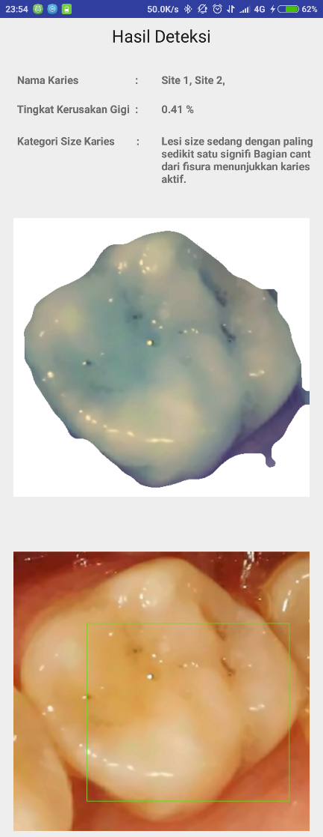

Gambar 4.11 Tampilah hasil identifikasi Karies.

1. **Halaman Tentang Karies**

Informasi mengenai karies dapat ditemukan pada halaman aktivitas ini, desain pada halaman Tentang Karies menggunakan *WebView* seperti halnya pada halaman Cara Menggunakan, dikarenakan teks yang panjang mudah diatur dengan *WebView* ini, yang ditunjukkan pada Gambar 4.12.

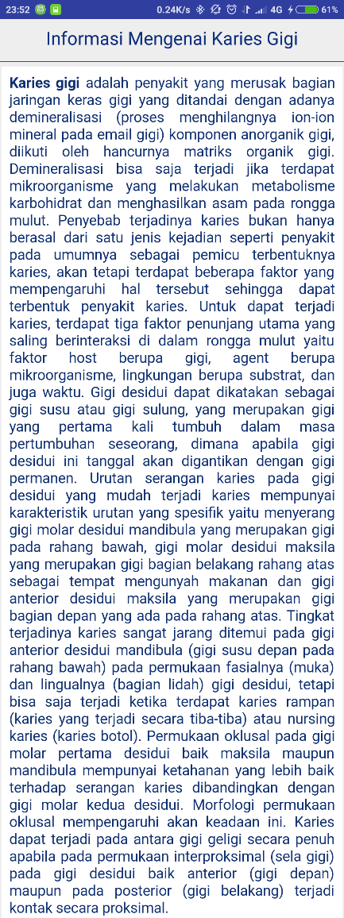

Gambar 4.12 Tampilan sebagian informasi mengenai karies gigi.

1. **Halaman Informasi**

Tombol menu yang terahir yang tersedia pada halaman utama aplikasi ini adalah halaman informasi yang tersedia dengan menekan tombol bertuliskan Info. Pada halaman ini menampilkan infomasi mengenai pembuat aplikasi ini. Dalam hal ini, terdapat Judul aplikasi pada bagian paling atas, dilanjutkan dengan gambar logo dari aplikasi ini, kemudian nama pembuat aplikasi, serta yang terahir merupakan lembaga aplikasi ini dibuat, yang ditunjukkan pada Gambar 4.13.

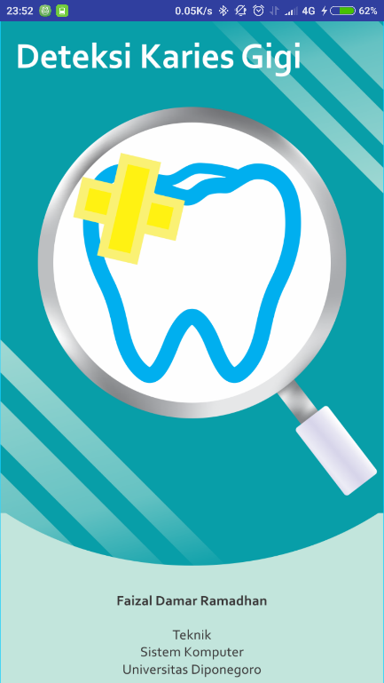

Gambar 4.13 Tampilan halaman Informasi.

1. **Hasil Penelitian dan Pembahasan**

Aplikasi ini dalam penggunaannya yang terdapat pada menu Deteksi melibatkan proses pengolahan citra. Pengujian aplikasi dan sistem yang dilakukan menggunakan beberapa sampel gigi yang terdapat karies maupun yang tidak terdapat karies. Citra gigi yang digunakan ini dilakukan berbagai proses pengolahan citra sehingga diperoleh nilai ekstraksi cirinya serta lokasi dari keries gigi. Penggolongan dari hasil pengolahan citra ini didasarkan pada klasifikasi G. J. Mount. Klasifikasi ini menentukan karies berdasarkan letak karies serta ukuran dari karies tersebut.

1. **Pengedokan**

Proses pengedokan bertujuan untuk mendapatkan daerah yang hanya terdapat gigi dan karies saja, dikarenakan bagian lain dari gigi tidak dihitung dalam klasifikasi ini. Proses pengedokan menentukan tingkat keakurasian ekstraksi ciri citra. Proses pengedokan memerlukan beberapa tahapan yang melibatkan penentuan rentang warna gigi, deteksi tepi, penggabungan citra, transformasi, penghilangan derau, mengubah citra menjadi aras keabuan, erosi, dilasi, *Closing*, pengaburan, pengambangan (*Thresholding)*, dan penggabungan citra tepi.

Citra yang diolah perlu dihilangkan deraunya, supaya dalam proses pengolahan citra tidak terganggu dengan adanya banyak derau. Sebagai contoh dalam edge detection dengan menggunakan metode Canny, derau dapat menjadikan tepi yang seharusnya tidak terdeteksi menjadi terdeteksi. Pada aplikasi Deteksi Karies ini, langkah pertama dalam pengolahan citra dalam membuat kedok (*mask*) yaitu dengan menghilangkan derau. Gambar 4.14 menunjukkan gambar sebelum dan sesudah dihilangkan deraunya. Fungsi yang digunakan pada openCV android yaitu : fastNlMeansDenoisingColored()

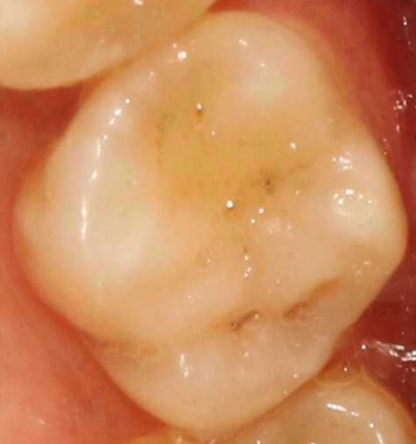

(a)

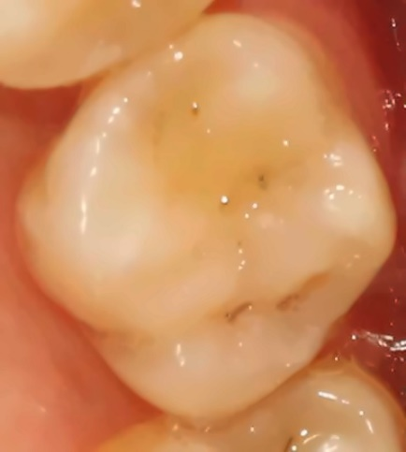

(b)

Gambar 4.14 Melakukan penghilangan derau pada citra. (a) Citra asli (b) Citra setelah penghilangan derau.

Untuk mendapatkan citra kedok pada bagian gigi saja, maka dilakukan seleksi area berdasakan warna. Intensitas warna yang digunakan merupakan rata-rata intensitas warna yang didapatkan dari mengambil warna secara berurutan pada beberapa titik pada citra. Kemudian dengan menentukan batas atas dan bawah akan didapatkan daerah yang diinginkan. Pengambilan area warna dilakukan sebanyak dua kali. Pengambilan area warna pertama dilakukan pada titik yang ditentukan kemudian didapatkan wilayah dari citra tersebut. Pengambilan area warna kedua menggunakan titik yang sama dengan pengambilan yang pertama hanya saja citra pada proses pengambilan warna kedua diputar sebesar 180 ̊ terlebih dahulu, sehingga kedua wilayah warna bermiripan tetapi tetap ada perbedaan. Kemudian kedua hasilnya digabung, kemudian dilakukan deteksi tepi menggunakan deteksi tepi Canny, yang ditunjukkan pada Gambar 4.15.

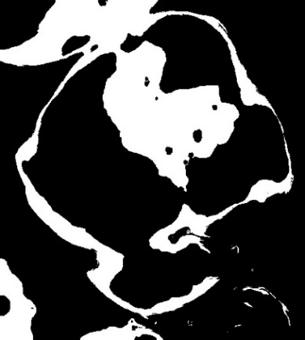 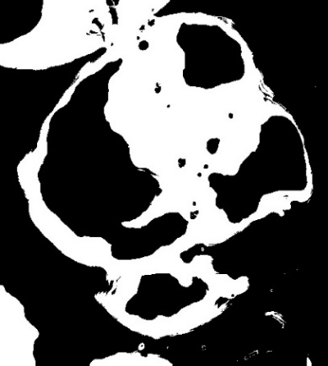

(a) (b)

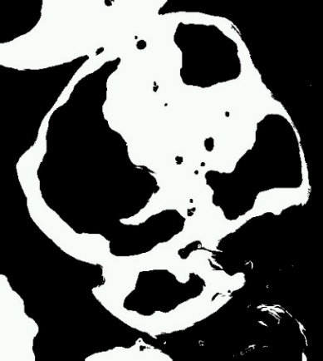 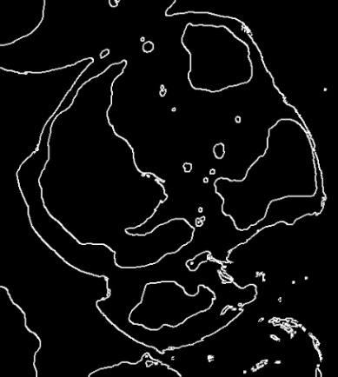

(c) (d)

Gambar 4.15 (a) Citra area warna pertama, (b) Citra area warna kedua (c) Penggabungan citra area warna pertama dan kedua (d) Citra tepi dari penggabungan citra pertama dan kedua

Pada citra tepi gabungan area warna hasil yang didapatkan berupa citra tepi terbuka, sedangkan diperlukan citra tepi tertutup untuk melakukan *Area Filling* (pengisian area). Oleh sebab itu, dilakukan pula edge detection langsung terhadap citra asli dengan menggunakan metode Canny, akan tetapi citra asli tersebut harus di Grayscalekan terlebih dahulu. Kekurangan dari metode Canny sendiri yaitu sulitnya menentukan batas atas dan bawah yang akurat, sehingga deteksi tepi saja sering menghasilkan citra tepi terbuka atau dapat mengakibatkan banyaknya citra yang tidak dinginkan menjadi muncul. Kedua metode ini saling melengkapi untuk membentuk area tertutup yang lebih sempurna. Citra tepi Canny yang tidak tertutup sedikit dapat diatasi dengan menggunakan metode *Closing*. Kedua hasil citra tepi kemudian digabungkan, yang ditunjukkan pada Gambar 4.16.

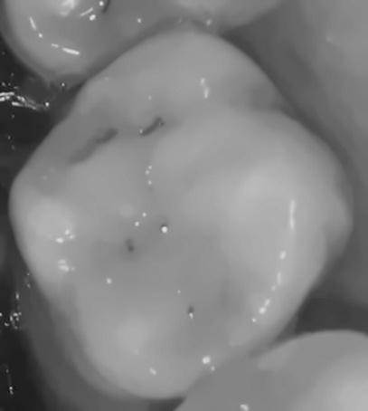 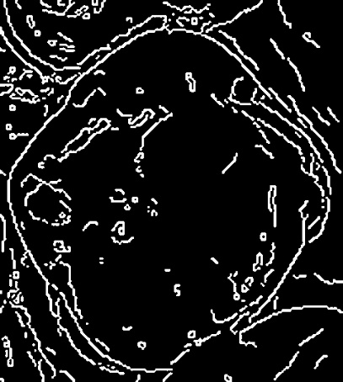

(a) (b)

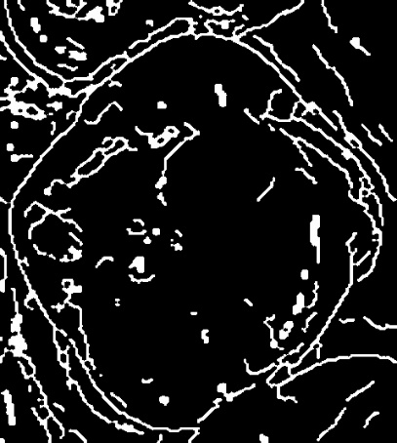 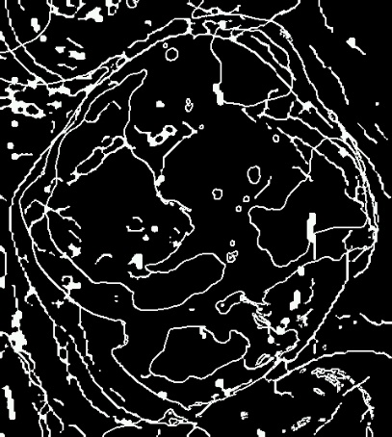

(c) (d)

Gambar 4.16 (a) Citra aras keabuan. (b) Citra hasil deteksi tepi dengan metode Canny. (c) Hasil citra morfologi *Closing* dari citra tepi (d) penggabungan kedua citra tepi.

Citra tepi tersebut lebih lanjut digunakan untuk melakukan *Area Filling* (pengisian area). *Area Filling* yang pertama dilakukan dari koordinat (0,0) pada citra, sehingga dihasilkan area yang tertutup menjadi hitam, selain itu menjadi putih. Akan tetapi area tertutup tidak hanya satu daerah utama saja, tetapi terdapat daerah yang tidak diinginkan, untuk menghilangkannya dilakukan dengan melakukan *Area Filling* dari sisi dalam area utama, sehingga menghasilkan wilayah tertutup lainnya selain daerah utama menjadi hitam, sedangkan area utama menjadi putih, yang ditunjukkan pada Gambar 4.17.

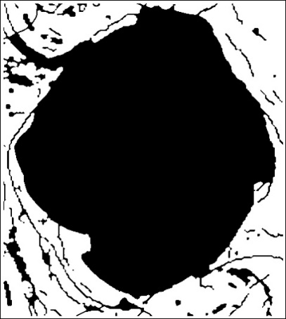 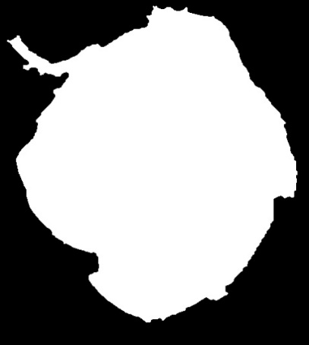

(a) (b)

Gambar 4.17 (a) Citra hasil *Area Filling* pertama dari koordinat (0,0). (b) Citra hasil *Area Filling* kedua dari koordinat tengah citra.

Area hasil yang didapat tidak terlalu bagus, oleh sebab itu diperlukan beberapa langkah pengolahan citra subaya menjadi area yang bagus. Morfologi *Closing* dapat digunakan untuk menutup area yang berlubang-lubang dengan cara menggabungkan area yang berdekatan dengan ukuran kernel tertentu. Ketika banyak tepi yang menjorok kedalam maupun keluar, erosi apabila digunakan dapat mengganggu citra, sehingga dilakukan pengaburan terlebih dahulu. Citra dengan tepi yang tidak beraturan dapat dihilangkan juga dengan menggunakan metode pengaburan (*Blur*), dan dilanjutkan dengan pengambangan, sehingga citra tidak kabur (*Blurred*). Berikutnya metode erosi dapat digunakan pada citra hasil. Pengaburan juga dapat dilakukan lagi setelah dilakukan erosi, sehingga citra menjadi bagus lagi, yang ditunjukkan pada Gambar 4.18.

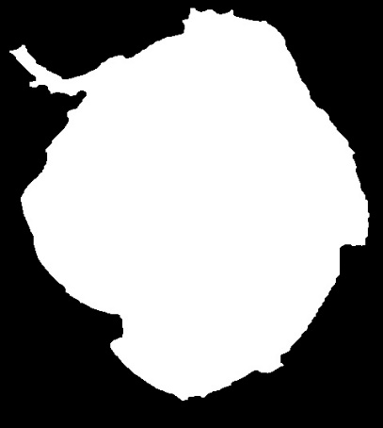 

(a) (b)

 

(a) (b)

Gambar 4.18 (a) Hasil Morfologi *Closing* (b) Hasil pengaburan pertama (c) Hasil erosi (d) Hasil pengaburan kedua

Citra kedok yang sudah didapat kemudian disatukan dengan citra asli yang telah disesuaikan pewarnaannya. Tujuan pengubahan pewarnaan sendiri untuk mendapatkan daerah warna karies yang sesuai dan lebih akurat. Hasil pengubahan warna ditunjukkan pada Gambar 4.19 (a). Proses yang dilakukan selanjutnya yaitu pengedokan antara citra kedok dengan citra gigi, sehingga didapatkan citra yang telah dilakukan pengedokan, yang ditunjukkan pada Gambar 4.19 (b).

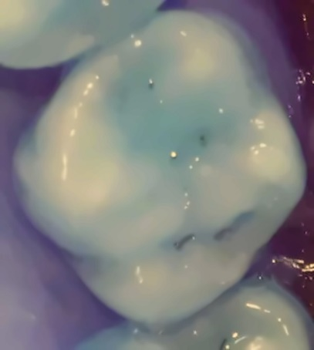 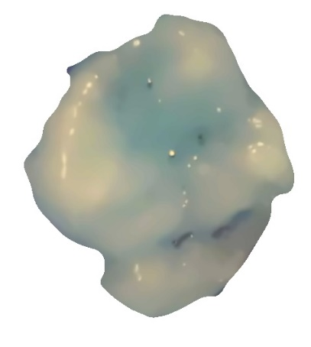

(a) (b)

Gambar 4.19 (a) Citra Hasil penyesuaian warna. (b) Citra hasil pengedokan

1. **Menentukan Karies**

Dari proses pengedokan bertujuan untuk mendapatkan daerah yang hanya terdapat citra gigi saja, sehingga dapat diketahui letak kariesnya beserta ukuran yang ada. Dengan begitu klasifikasi G. J. Mount dapat berlaku untuk citra gigi tersebut.

Menghitung jumlah piksel yang terkena karies dapat dengan mencari rentang nilai yang bersesuaian. Sehingga rumus yang didapat sebagai berikut:

**for** (y = 0; y < height; y++) {  
 **for** (x = 0; x < width; x++) {  
 pixelColor = origin.getPixel(x, y);  
 A = Color.*alpha*(pixelColor);  
 b = Color.*red*(pixelColor);  
 g = Color.*green*(pixelColor);  
 r = Color.*blue*(pixelColor);  
  
 **if** (r < 104 && g < r+30 && g > r-20 && b < r+15 && b > r-30) {  
 Banyak_karies++;  
 koordinatx1[i] = x; *//menyimpan nilai koordinat karies* koordinaty1[i] = y;  
 }  
 }  
}

Perhitungan nilai karies sendiri dilakukan dengan menghitung persentase dari karies tersebut berdasarkan luas gigi. Sehingga didapatkan rumus Persentase Karies.

Persentase Karies =

Persentase yang digunakan dalam perhitungan jenis *size* karies dari klasifikasi G. J. Mount yaitu apabila 0%, maka dianggap sebagai tidak ada karies, untuk persentase dibawah 10% maka dianggap sebagai kelas *size 2*, pada rentang lebih dari 10% sampai 70% maka dianggap sebagai *size 3*, dan apabila lebih dari 70% maka dianggap sebagai *size 4*. Kelas *size* 0 dan 1 tidak dimasukkan dalam aplikasi ini dikarenakan kelas tersebut dianggap sebagai prekaries dan bukan sebagai ranah aplikasi ini.

**if** (rusak<=0) {  
 klasKaries[0]=**"0"**;

}**else if**(karies<=10){  
 klasKaries[0]=**"2"**;

}**else if**(karies>10 && rusak<=70){  
 klasKaries[0]=**"3"**;

}**else if**(karies>70) {  
 klasKaries[0] = **"4"**;  
 }  
}

Kemudian dari hasil tersebut dimasukkan dalam penggabungan dari kelas *size* dan kelas *site*, sehingga didapatkan keterangan dalam penanganan karies tersebut, yamg ditunjukkan pada Tabel 4.1.

Tabel 4.1 Keterangan mengenai Size dan Site

|  |  |  |  |
| --- | --- | --- | --- |
|  | *Size 2* | *Size 3* | *Size 4* |
| *Site 1* | Adanya karies dengan ukuran sedang dengan paling sedikit satu bagian yang signifikan dari fisur yang menunjukkan karies aktif. | Karies yang lebih besar membutuhkan tingkat perlindungan dari beban oklusal satu atau lebih katup dalam desain untuk mendukung atau mencegah perpecahan di dasar titik puncak. | Karies ekstensif dengan satu atau lebih cusp yang sudah hilang |

Tabel 4.1 Keterangan mengenai Size dan Site (lanjutan)

|  |  |  |  |
| --- | --- | --- | --- |
|  | *Size 2* | *Size 3* | *Size 4* |
| *Site 2* | Keterlibatan lebih luas melalui Enamel ke dentin dengan punggungan marjinal melemah atau dipecah namun struktur gigi cukup tersisa, diikuti persiapan rongga rendah, untuk mendukung restorasi. Mungkin menjadi pengganti untuk kelas Black Class II atau Class III kecil pengangkatan | Pada gigi posterior, akan ada pertimbangan keterlibatan dentine dengan perpecahan di dasar dengan terbelahnya dasar cups - atau setidaknya potensi perpecahan - dengan kebutuhan untuk melindungi satu atau lebih cuspal dari beban oklusal. Pada gigi anterior akan ada karies proksimal yang luas dengan Kehilangan dukungan untuk sudut insisal yang dibagian dalam akan rusak. | Akan hilang total setidaknya satu cups dari gigi posterior atau beberapa kehilangan tepi insisal Gigi anterior akibat karies atau trauma. |
| *Site 3* | Memajukan karies, penggantian restorasi yang gagal atau kehilangan gigi non-karies yang luas pada wajah atau daerah serviks lingual dari gigi manapun. | Memajukan karies atau non-karies yang luas yang khilangan gigi pada margin serviks antar muka diantara sepasang gigi (karies permukaan akar. | Karies lanjut atau kehilangan gigi non karies pada batas leher rahim gigi mana pun lebih dari satu permukaan dilibatkan dan dibutuhkan sistem matriks yang kompleks selama restorasi. |

Sehingga dari gambar yang telah dilakukan proses pengedokan didapatkan hasil piksel karies yang terlihat berupa piksel berwarna hitam pada Gambar 4.20.



Gambar 4.20 Letak Karies yang terlihat diubah menjadi warna hitam.

Didapatkan hasil perhitungan persentaase terhadap karies yaitu 0,27% yang berasal dari rumus Persentase Karies dengan banyak piksel karies yaitu 433 piksel, luas citra keseluruhan yaitu 260.604 piksel, dan banyak piksel gusi yaitu 100460 piksel. Aplikasi ini menghasilkan informasi bahwa citra gigi tersebut masuk kedalam kelas karies Size 2 dan berada pada kelas Site 1 dan Site 2.

1. **Pengujian Aplikasi**

Pengujian aplikasi diperlukan untuk mengevaluasi apakah aplikasi telah berjalan dengan sesuai, sehingga didapat data dan dapat memenuhi rumusan masalah dari penelitian ini. Pengujian terhadap antarmuka aplikasi diperlukan untuk mencari kesalahan pada semua bagian aplikasi, sehingga tidak terdapat masalah saat dijalankan dan telah siap untuk digunakan. Pengujian sangat berguna untuk mengetahui apakah kode sumber yang dibangun dapat berjalan dengan baik sesuai dengan fungsinya.

Pengujian “Perancangan Aplikasi “Identifikasi Karies Gigi” dengan Menggunakan Metode Otsu Berbasis Android” dilakukan dengan menggunakan teknik *black-box*, oleh karena itu pengujian yang dilakukan menekankan terhadap fungsionalitas dari program.

Tahap yang dilakukan berupa serangkaian pengujian fungsi serta tombol pada setiap bagian aplikasi. Tingkat keberhasilan dari pengujian, diukur dengan terpenuhinya spesifikasi kebutuhan aplikasi. Pengujian dilakukan dengan menggunakan perangkat ponsel pintar Xiaomi Mi4c dengan spesifikasi sistem operasi android 5.1.1. Cara pengujian aplikasi dilakukan dengan menjalankan aplikasi yang sudah terpasang di ponsel pintar ini, kemudian melakukan pengamatan apakah hasilnya telah sesuai dengan kebutuhan yang ada. Tabel 4.2 Menunjukkan hasil pengujian aplikasi.

Tabel 4.2 Tabel pengujian fungsi pada aplikasi

|  |  |  |
| --- | --- | --- |
| **No.** | **Fungsi** | **Hasil Uji** |
| 1. | Menampilkan halaman Pembuka | Berhasil |
| 2. | Menampilkan halaman Awal Program | Berhasil |
| 3. | Fungsi tombol menu Mulai Deteksi | Berhasil |
| 4. | Fungsi tombol menu Cara Menggunakan | Berhasil |
| 5. | Fungsi tombol menu Tentang Karies | Berhasil |

Tabel 4.2 Tabel pengujian fungsi pada aplikasi (Lanjutan)

|  |  |  |
| --- | --- | --- |
| **No.** | **Fungsi** | **Hasil Uji** |
| 6. | Fungsi tombol menu Info | Berhasil |
| 7. | Menampilkan halaman Mulai Deteksi | Berhasil |
| 8. | Menampilkan halaman Cara Menggunakan | Berhasil |
| 9. | Menampilkan halaman Tentang Karies | Berhasil |
| 10. | Menampilkan halaman Info | Berhasil |
| 11. | Memuat citra gigi asli | Berhasil |
| 12. | Menampilkan informasi karies | Berhasil |
| 13. | Menampilkan persentase karies | Berhasil |
| 14. | Menampilkan hasil kualitas daging | Berhasil |
| 15. | Menyimpan citra hasil pengolahan | Berhasil |

Aplikasi ini terdiri atas tombol-tombol kontrol eksekusi, diantaranya tombol Mulai Deteksi, Cara Menggunakan, Tentang Karies, Info, Kamera, Galeri, proses, crop, rotate. Masing-masing tombol telah bekerja sesuai dengan fungsinya. Tabel 4.3 menunjukkan hasil pengujian program.

Tabel 4.3 Tabel pengujian tombol pada aplikasi

|  |  |  |  |
| --- | --- | --- | --- |
| **No.** | **Parameter Pengujian** | **Keterangan** | **Hasil Uji** |
| 1. | Tombol Mulai Deteksi | Ketika tombol ditekan, maka aplikasi akan menuju halaman Mulai Deteksi. | Benar |
| 2. | Tombol Cara Menggunakan | Ketika tombol ditekan, maka aplikasi akan menuju halaman Cara Menggunakan. | Benar |
| 3. | Tombol Tentang Karies | Ketika tombol ditekan, maka aplikasi akan menuju halaman Tentang Karies. | Benar |
| 4. | Tombol Info | Ketika tombol ditekan, maka aplikasi akan menuju halaman Info | Benar |
| 5. | Tombol Kamera | Ketika tombol ditekan, maka akan menampilkan fitur kamera, dan akan mengambil citra dengan menggunakan kamera. | Benar |

Tabel 4.3 Tabel pengujian tombol pada aplikasi (Lanjutan)

|  |  |  |  |
| --- | --- | --- | --- |
| **No.** | **Parameter Pengujian** | **Keterangan** | **Hasil Uji** |
| 6. | Tombol Galeri | Ketika tombol ditekan, maka akan menampilkan fitur galeri dari *smartphone* untuk memilih citra. | Benar |
| 7. | Tombol Proses | Ketika tombol ditekan, maka aplikasi akan menuju proses Deteksi yang berikutnya | Benar |
| 8. | Tombol Crop | Ketika tombol ditekan, maka akan menampilkan citra hasil crop dari citra asli | Benar |
| 9. | Tombol Rotate | Ketika tombol ditekan, maka akan menampilkan gambar yang terjadi yang diputar | Benar |